# 功能概述

场景设计加入校园元素，场景以明朗向上的氛围为主，使体验者感受到积极健康的校园生活。以图文展示为主，加入一些动态UI效果，增加体验趣味性。

# 关卡设计

### 关卡结构

教室环境，教室内包含黑版、讲台、课座椅，黑版上画着宣传海报，课桌椅上有小纸条、文具，黑版上画有防校园霸凌的黑板报，教室周围、座位上放着有宣传教育的人物剪贴画。教室内设置前往下一个体验区关卡和回到大厅的按钮。

### 关卡流程

1. 体验者通过校园霸凌体验区入口进入关卡

2. 体验者浏览展区

3. 走进剪贴画弹出相关情景文案

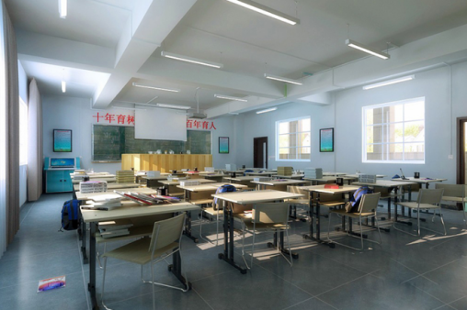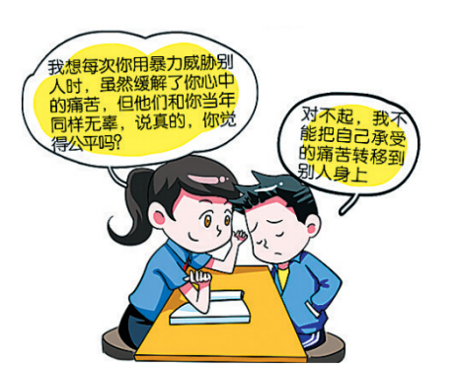

教室示意图 剪贴画示意图（2D角色+3D场景）

# 美术需求

### GUI

1. 切换关卡的3DUI

2. 黑板报设计

3. 剪贴画设计

### 场景

1. 教室

2. 体验区入口

### 道具

1. 体验区入口3DUI模型

2. 黑版、讲台、课座椅、文具

# 文案

宣传教育视频：

<https://v.youku.com/v_show/id_XMzU5MjM4OTA5Mg==.html?firsttime=85>